整式与因式分解
一、学习目标
（1）了解整数指数幂的意义和基本性质；会用科学记数法表示数（包括在计算器上表示）.
（2）理解整式的概念， 掌握合并同类项和去括号的 法则，能进行简单的整式加法和减法运算； 能进行简单的整式乘法运算（其中多项式相乘仅指一次式之间以及一次式与二次式相乘）.
（3）能推导乘法公式：(a+b)( a-b) = a ²- b ²；(a ± b)² = a ² ± 2ab + b ²，了解公式的几何背景，并能利用公式进行简单计算.
（4）能用提公因式法、公式法（直接利用公式不超过二次）进行因式分解（指数是正整数）.
二、学习活动
问题1：类比实数，回忆整式我们学习了哪些内容？
知识结构图
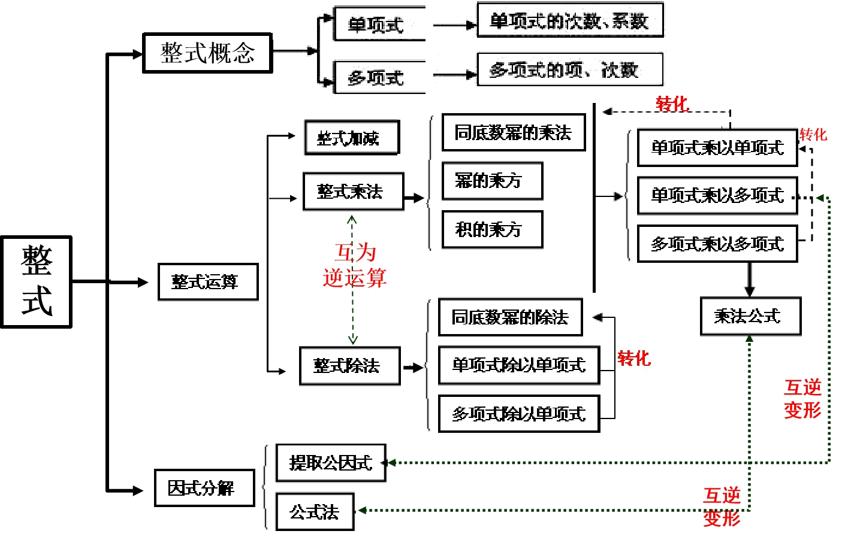
知识一：整式的有关概念
- 如果3x^{2n－1}y^{m}与5x^{m}y³是同类项，则m和n的取值是（ ）
A．3，－2 B．－3，2 C．3，2 D．－3，－2
- 多项式1+xy－xy²的次数及最高次项的系数分别是（ ）
A．2，1 B．2，－1 C．3，－1 D．4，－1
知识点二：整式的运算
例3.（1）（2019石景山二模）下列各式计算正确的是（ ）
A. B. C. D.
归纳：整数指数幂的运算法则
同底数幂的乘法： ；幂的乘方：
积的乘方 ；同底数幂的除法：
（2）下列运算错误的是( )
A. B.
C. D.
归纳：1.去括号符号法则:如果括号外的因数是正数,去括号后原括号内各项的符号与原来的符号 ;如果括号外的因数是负数,去括号后原括号内各项的符号与原来的符号 .
2.添括号符号法则:添括号时,如果括号前面是正号,括到括号里的各项符号都 ;如果括号前面是负号,括到括号里的各项符号都 .
例4.计算：
（1）（6a2b5c）·（2ab2）2 （2）2a(3a-2)+(2a+1)(2a-3)；

乘法公式：
完全平方公式：
平方差公式：
例5.计算：

例6.如图1，将边长为a的大正方形剪去一个边长为b的小正方形，并沿图中的虚线剪开，拼接后得到图2，根据图形的面积写出一个含字母a，b的等式： . .
分析：

例7.（2019房山二模）已知，求代数式的值．
解：

知识点三：因式分解
一、因式分解的概念
例8. 下列从左边到右边的变形，属于因式分解的是 （ ）
A. （x+1）（x－1）=x²－1 B． x²－2x+1=x（x－2）+1
C． x²－6x+5=（x－1）（x－5） D． x²＋y²=（x+y）²－2xy
二、因式分解的方法
例9.分解因式：
（1） ．（2） ．
分析：

因式分解常用方法
1.提公因式法：ma+mb+mc=
2.公式法：
平方差公式：a²－b²= ；完全平方公式：a² ±2ab+b²=
十字相乘法：x²+(a+b)x+ab=
方法归纳：因式分解的一般步骤：一提（ ）；二套（ ）
注意事项：因式分解要彻底
例10.（2019东城一模）若多项式可以写成的形式，且，
则a的值可以是_____，b的值可以是_____ ．
三、因式分解的应用
例11. 计算：

例12.已知a+c－7=0，求（a+b）2－2a(b－c)－2b(b－c)+(c－b)2的值.

例13.若，则=

